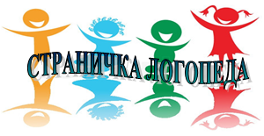
Развитие межполушарного взаимодействия
как основы интеллекта.

Мозг, хорошо устроенный, стоит больше, чем мозг, хорошо наполненный.
Мишель де Монтень

Известно, что развитие интеллектуальных и мыслительных процессов необходимо начинать с развития движений пальцев и тела. Развитию кисти руки принадлежит важная роль в формировании головного мозга и становлению речи, т.к. рука имеет самое большое представительство в коре головного мозга.
Упражнения по развитию мышц рук способствуют развитию межполушарной специализации и межполушарного взаимодействия (синхронизации работы полушарий головного мозга, развитию способностей, памяти, внимания, речи, мышления).
Продолжительность занятий зависит от возраста и может составлять от 5 до 20-35 минут в день.

Цель таких занятий:
- Развитие межполушарной специализации
- Развитие межполушарного взаимодействия
- Развитие комиссур (межполушарных связей)
- Синхронизация работы полушарий
- Развитие мелкой моторики
- Развитие способностей
- Развитие памяти, внимания
- Развитие речи
- Развитие мышления
- Устранение дислексии (дислексия – частичное расстройство процесса овладения чтением, проявляющееся в многочисленных повторяющихся ошибках стойкого характера и обусловленное несформированностью психических функций, участвующих в процессе овладения чтением).

Комплекс №1
Упражнение «Колечко». Поочередно и как можно быстрее ребенок перебирает пальцы рук, соединяя в кольцо с большим пальцем последовательно указательный, средний и т.д. Упражнение выполняется в прямом (от указательного пальца к мизинцу) и в обратном (от мизинца к указательному пальцу) порядке. Вначале методика выполняется каждой рукой отдельно, затем вместе.
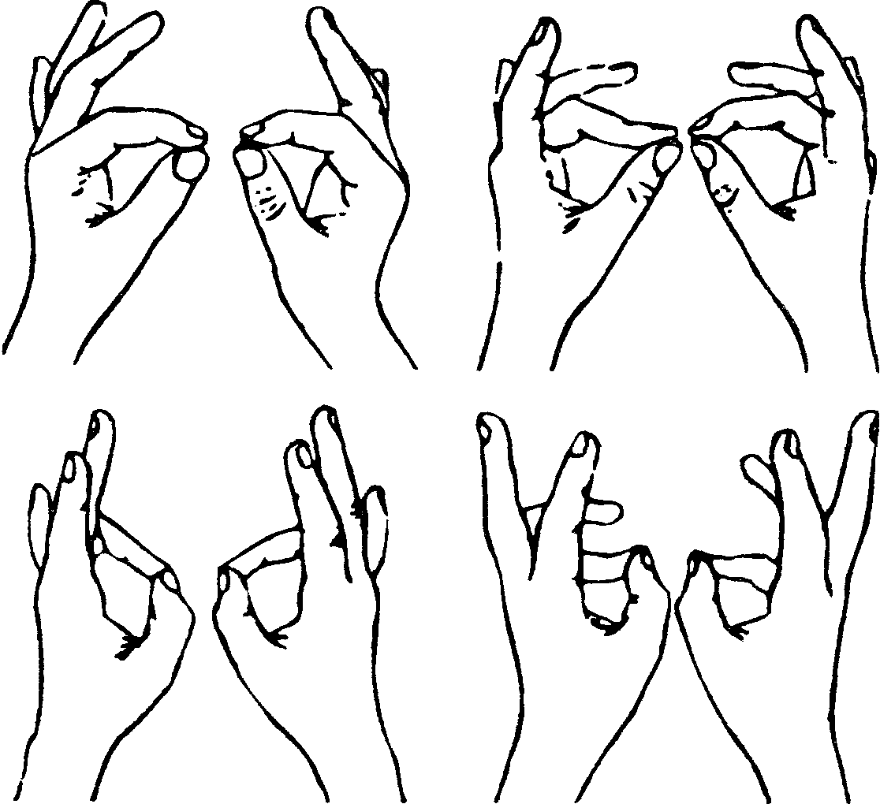

Комплекс №2
Упражнение «Кулак—ребро—ладонь». Ребенку показывают три положения руки, последовательно сменяющих друг друга. Ладонь на плоскости, ладонь, сжатая в кулак, ладонь ребром, распрямленная ладонь на плоскости пола. Ребенок выполняет упражнение вместе с инструктором, затем по памяти в течение 8—10 повторений моторной программы. Упражнение выполняется сначала правой рукой. потом — левой, затем — двумя руками вместе. При затруднениях в выполнении инструктор предлагает ребенку помогать себе командами («кулак—ребро—ладонь»), произносимыми вслух или про себя.

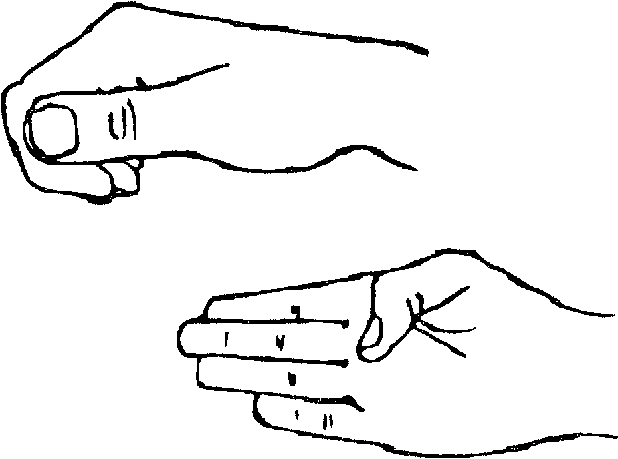
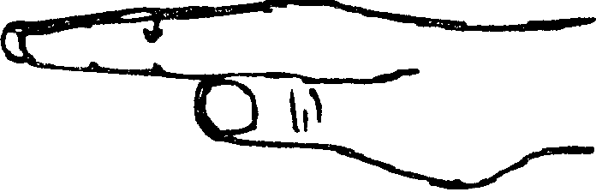

Комплекс №3
Упражнение «Лезгинка».
Ребенок складывает левую руку в кулак, большой палец отставляет в сторону, кулак разворачивает пальцами к себе. Правой рукой прямой ладонью в горизонтальном положении прикасается к мизинцу левой. После этого одновременно меняет положение правой и левой руки (6—8 смен позиций). Необходимо добиваться высокой скорости смены позиций.
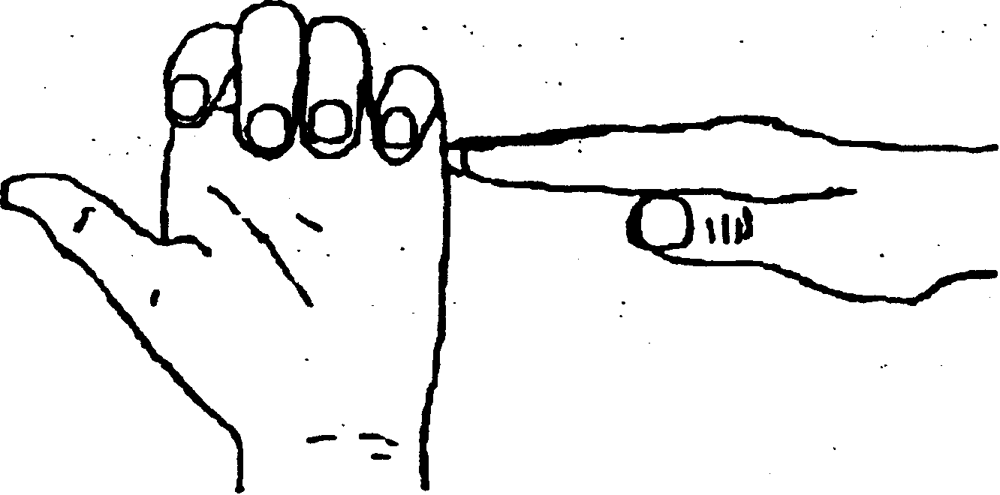

Комплекс №4
Упражнение «Змейка».
Скрестите руки ладонями друг к другу, сцепите пальцы в замок, выверните руки к себе. Двигайте пальцем, который укажет ведущий. Палец должен двигаться точно и четко. Прикасаться к пальцу нельзя. Последовательно в упражнении должны участвовать все пальцы обеих рук.
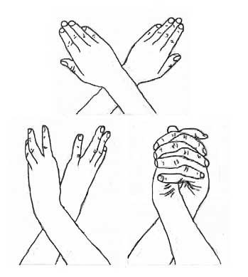

Комплекс №5
Упражнение «Ухо – нос».
Левой рукой возьмитесь за кончик носа, а правой рукой – за противоположное ухо. Одновременно отпустите ухо и нос, хлопните в ладоши, поменяйте положение рук «с точностью до наоборот».
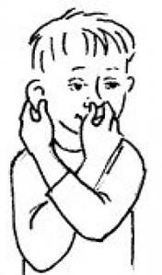

Комплекс №6
Упражнение «Зеркальное рисование».
Положите на стол чистый лист бумаги. Возьмите в обе руки по карандашу или фломастеру. Начните рисовать одновременно обеими руками зеркально-симметрические рисунки, буквы. При выполнении этого упражнения вы почувствуете, как расслабляются глаза и руки. Когда деятельность обоих полушарий синхронизируется, заметно увеличивается эффективность работы всего мозга.

Литература:
Сиротюк А.Л. Коррекция обучения и развития школьников. – М.: ТЦ Сфера, 2001. – 80 с.

Составитель: учитель-логопед Штольц Марина Андреевна

